漕桥小学“雅行少年”申报表
姓名 | 谢齐好 | 性别 | 女
所在中队 | 二1中队 | 年龄 | 10岁
主 要 事 迹 | 谢齐好，漕桥二1中队的中队长，一个聪明，活泼，健康，阳光，品学兼优的好学生。  在学校里，是老师的好助手，作为班长的她，每天协助老师处理班级各项事务，并积极参加各项活动为班级为学校争取荣誉，同学眼里她是可爱可亲的知心朋友。因为她不仅自己刻苦努力学习，而且还总是怀着满腔热情去关心同学，及时帮助他们解决困难，带领同学一起进步。对待邻里，文明礼貌，为人友善，深得邻里喜爱。  在学习上她更是一位让老师省心，家长放心的好孩子。有良好的学习习惯，每天按时完成各项作业，课堂上专心听讲，积极思考。休息在家总能合理的安排好作息时间。  在家里，她是父母眼中的乖孩子，孝敬父母，体谅父母，总能自觉在家做一些力所能及的家务。  她就是这样一个踏实认真，品学兼优而又多才多艺的学生，但是她也清楚的知道以后成长的道路还很长，需要她努力学习的东西还很多，她要在老师的辛勤培育下，在父母的关怀呵护中，继续努力，继续加油！将来要做一个对社会更加有用的人。
学校队部意见 |  | 学 校 意 见
常州市武进区漕桥小学
2015年3月31日

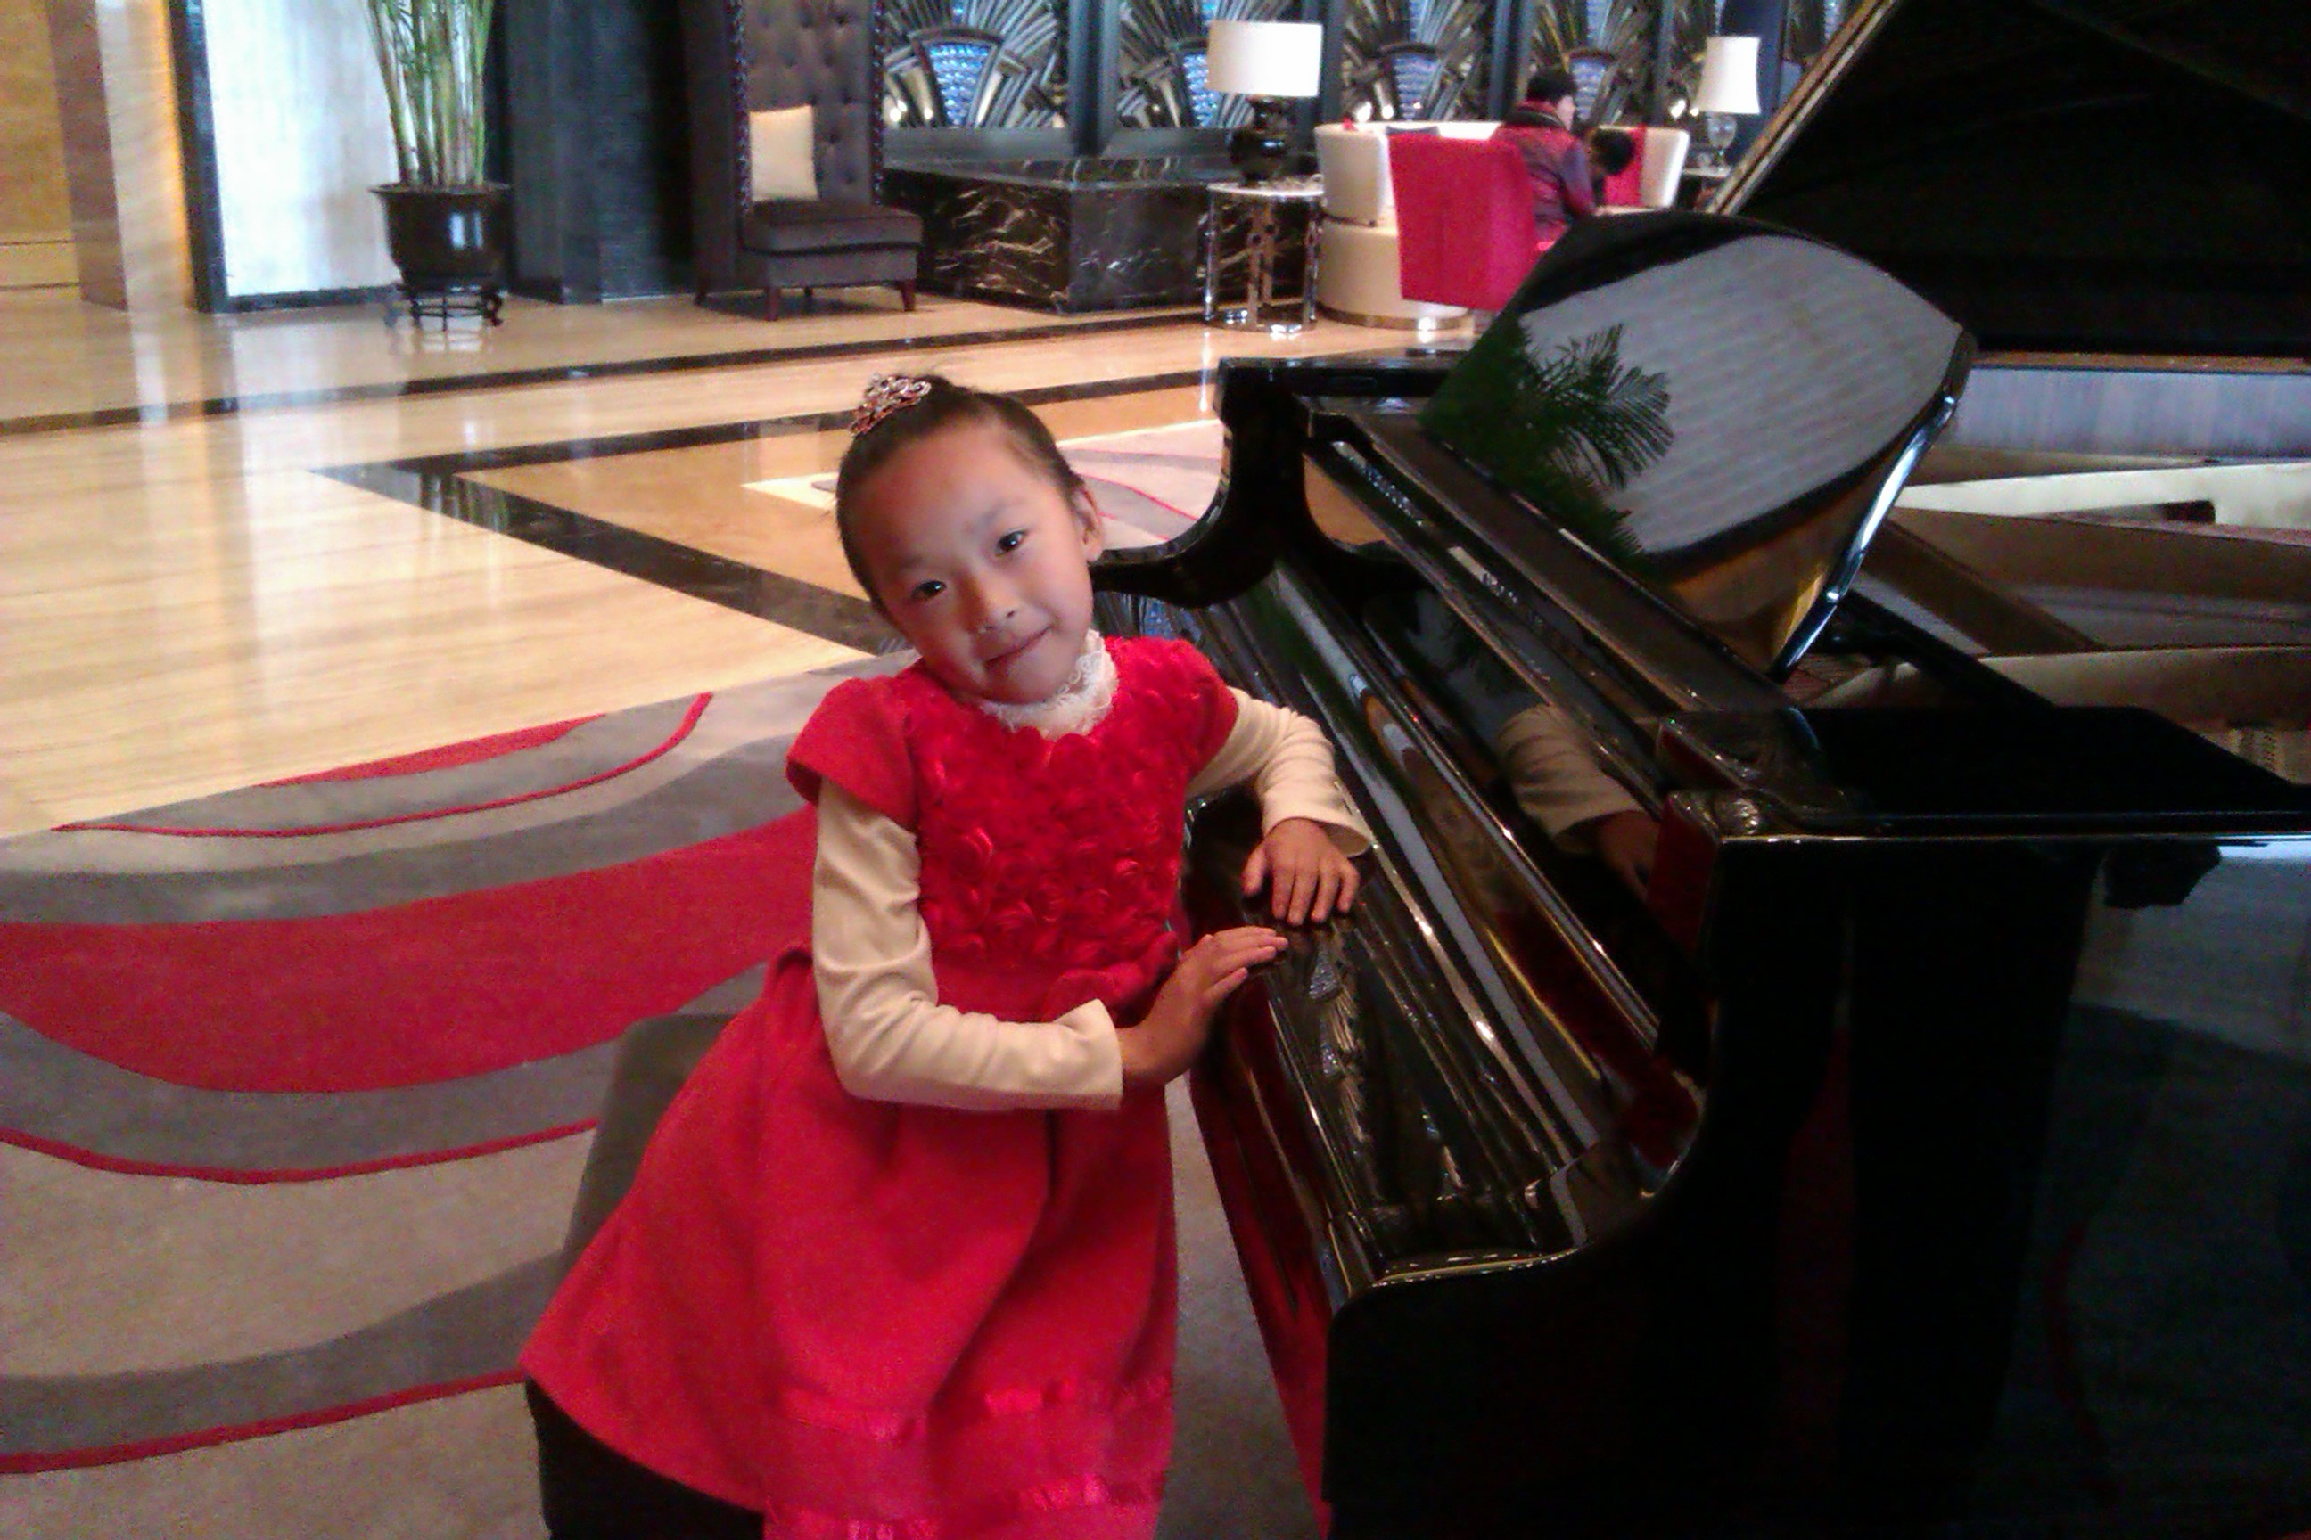

漕桥小学“雅行少年”申报表
姓名 | 孙 陈 晨 | 性别 | 女
所在中队 | 二（1）中队 | 年龄 | 10
主 要 事 迹 | 在同学眼中，她是可爱可亲的知心朋友。因为她不仅自己刻苦努力学习，而且还总是怀着满腔热情去关心同学，及时帮助他们解决困难，同学们对她赞不绝口。在老师眼中，她是一位乖巧听话的好学生。积极参加学校组织的“爱心义卖”活动，能出色的完成老师交代的各种任务。  在学习上她更是一位让老师省心，家长放心的好孩子。有良好的学习习惯，每天按时完成各项作业，课堂上专心听讲，积极思考。个人的成绩自然不在话下，遇到问题能积极主动的与其他同学沟通、交流和讨论。  在家里，她是父母眼中的乖孩子，孝敬父母，体谅父母，总能自觉在家做一些力所能及的家务，如饭后能主动帮外婆收拾碗筷、能帮妈妈扫地拖地等一些力所能及的家务。  课外积极参加兴趣培训班，对画画、读书表现出浓厚兴趣！
学校队部意见 |  | 学 校 意 见
常州市武进区漕桥小学
2015年3月31日

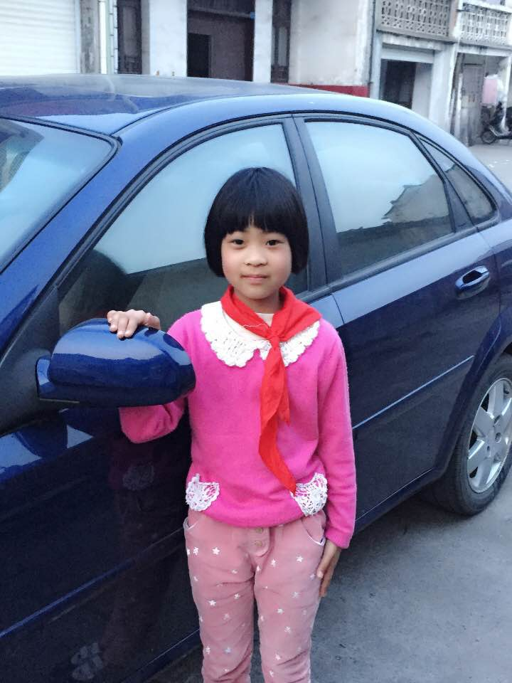

漕桥小学“雅行少年”申报表
姓名 | 薛晓可 | 性别 | 女
所在中队 | 二（1）班 | 年龄 | 9岁
主 要 事 迹 | 争当“雅行少年”是我努力的目标和追求，也是爸爸妈妈对我的教诲。因此，德智体全面发展是我成长的座标。我在此申请争当雅行少年，因为我相信：我能行！  我热爱生活，讲道德，遵守校规校纪，遵守小学生守则。我热爱学习，语文、数学、思品成绩都达到优。上课时，我积极思考老师提出的问题，大胆举手发言，遇到难题时，我从不轻言放弃，而是千方百计地去解决它。平日里，我能出色的完成老师交给我的任务，还能够踊跃参加学校组织的各项活动，诚实守信，乐于助人，并取得了＂爱心天使＂＂三好学生＂等称号。  感谢老师能够给我这次＂雅行少年＂竞选的机会，我会更加努力地学习，以优异的成绩回报老师、同学、学校。不辜负老师和爸爸妈妈对我的期望。
学校队部意见 |  | 学 校 意 见
常州市武进区漕桥小学
2015年3月31日

